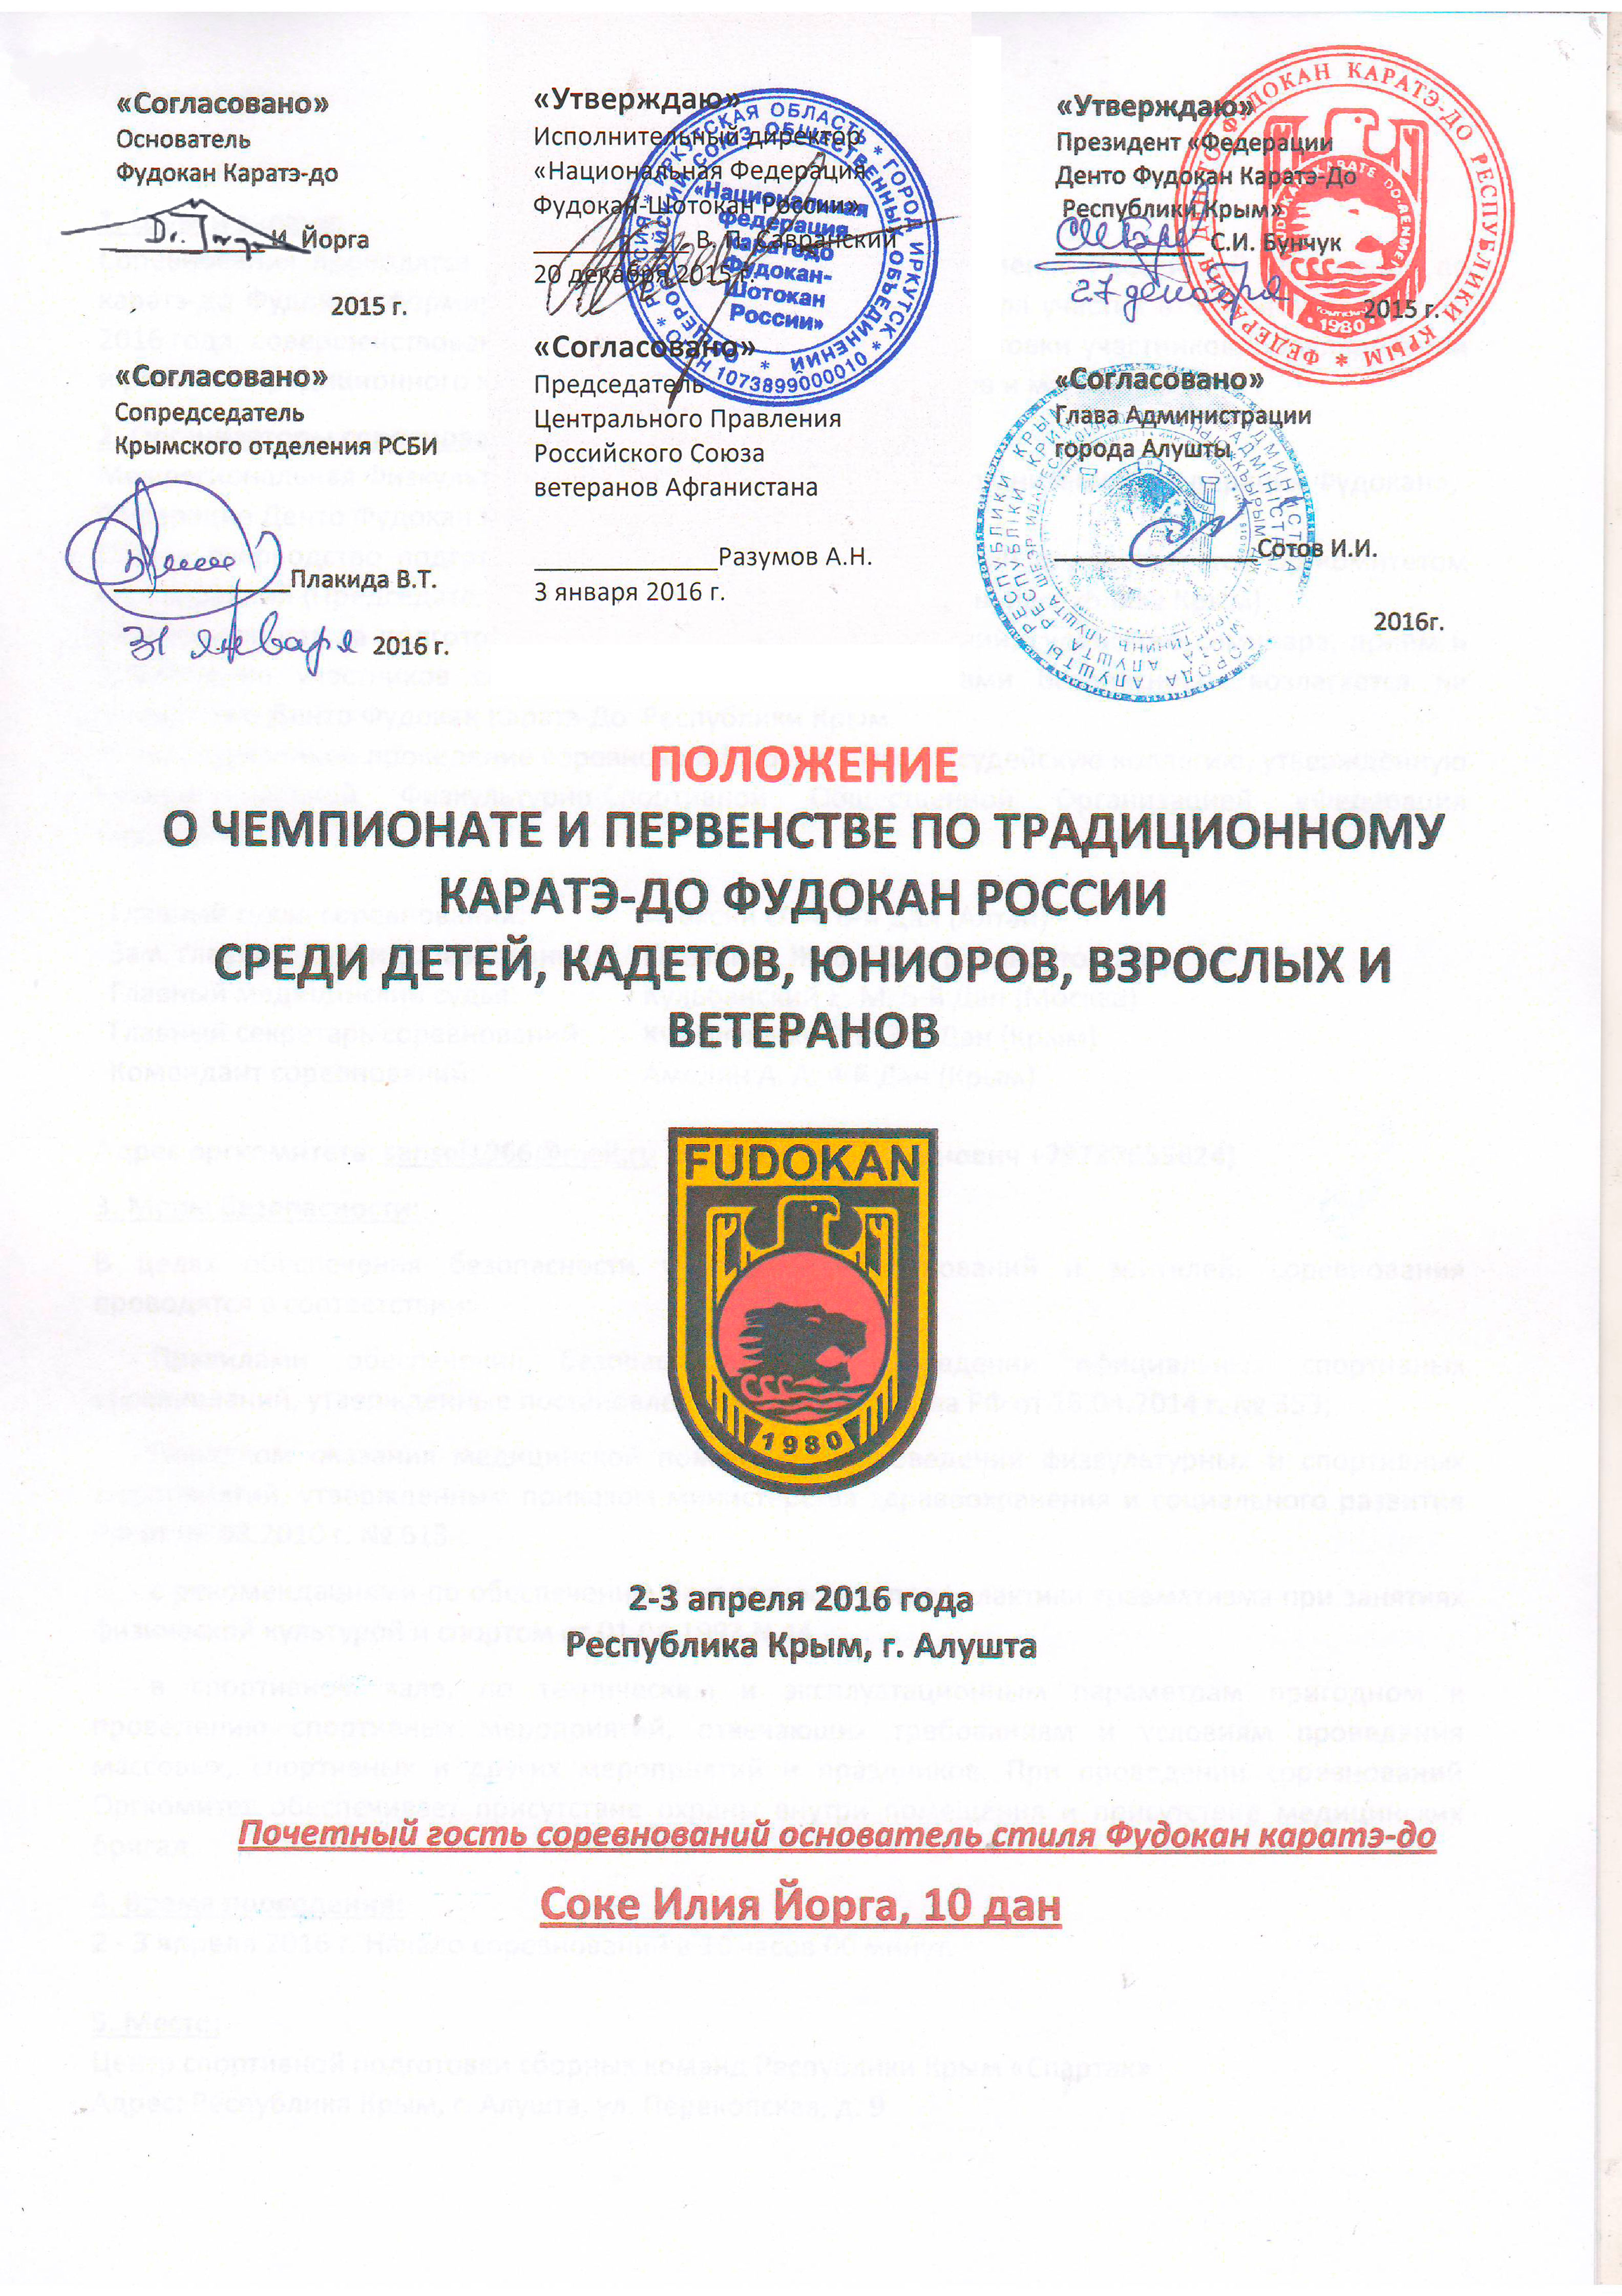
1. Цели и задачи:
Соревнования проводятся для выявления сильнейших спортсменов Российской Федерации по каратэ-до Фудокан, формирования сборной команды России для участия в Чемпионате Европы 2016 года, совершенствования уровня соревновательной подготовки участников, популяризации и развития традиционного каратэ-до Фудокан среди подростков и молодежи.
2. Организаторы соревнований:
Межрегиональная Физкультурно-Спортивная Общественная Организация «Федерация Фудокан», Федерация Денто Фудокан Каратэ-До Республики Крым.
Общее руководство подготовкой и проведением соревнований осуществляется Оргкомитетом соревнований (Председатель Оргкомитета – Бунчук С.И. 3-й Дан, Республика Крым)
Ответственность за подготовку места проведения соревнований, судейского семинара, прием и размещение участников соревнований, контроль за мерами безопасности возлагается на Федерацию Денто Фудокан Каратэ-До Республики Крым.
Непосредственное проведение соревнований возлагается на судейскую коллегию, утверждённую Межрегиональной Физкультурно-Спортивной Общественной Организацией «Федерация Фудокан».

Главный судья соревнований: | Алексин О. А. 6-й Дан (Алтай)
Зам. главного судьи соревнований: | Емелин А. Ж. 6-й Дан (Башкортостан)
Главный медицинский судья: | Кульбанский Е. М. 5-й Дан (Москва)
Главный секретарь соревнований: | Кучерявенко П.В. 3-й Дан (Крым)
Комендант соревнований: | Амелин А. А. 4-й Дан (Крым)

Адрес оргкомитета: sansei1966@mail.ru (Бунчук Сергей Иванович +79787655624)
3. Меры безопасности:
В целях обеспечения безопасности участников соревнований и зрителей, соревнования проводятся в соответствии:
- Правилами обеспечения безопасности при проведении официальных спортивных соревнований, утвержденные постановлением Правительства РФ от 18.04.2014 г. № 353;
- Порядком оказания медицинской помощи при проведении физкультурных и спортивных мероприятий, утвержденным приказом министерства здравоохранения и социального развития РФ от 09.08.2010 г. № 613
- с рекомендациями по обеспечению безопасности и профилактики травматизма при занятиях физической культурой и спортом от 01.04.1993 N 44.
- в спортивном зале, по техническим и эксплуатационным параметрам пригодном к проведению спортивных мероприятий, отвечающих требованиям и условиям проведения массовых, спортивных и других мероприятий и праздников. При проведении соревнований Оргкомитет обеспечивает присутствие охраны внутри помещения и присутствие медицинских бригад.
4. Время проведения:
2 - 3 апреля 2016 г. Начало соревнований в 10 часов 00 минут.

5. Место:
Центр спортивной подготовки сборных команд Республики Крым «Спартак»
Адрес: Республика Крым, г. Алушта, ул. Перекопская, д. 9
Соревнования будут проходить рядом с Приморским парком и центральной набережной г. Алушта.

6. Правила соревнований:
К участию в Первенстве и Чемпионате допускаются команды и участники, представляющие регионы Российской Федерации. Соревнования проводятся по правилам Международной федерации традиционного каратэ Фудокан (WFF) без защитных снаряжений (кроме капы и раковины по желанию) и весовых категорий. Спортсмены, судьи и представители должны знать и выполнять правила WFF и этикет традиционного каратэ-до.
7. Для участия в соревновании необходимо:
До 1 марта 2016 года, выслать в мандатную комиссию по электронной почте corbu@rambler.ru окончательную заявку по участникам соревнований для предварительной жеребьевки.
Представить на мандатную комиссию 1 апреля 2016 года:
а) Верно заполненную форму заявки, заверенную врачом Врачебно-физкультурного диспансера с печатью ВФД напротив каждой фамилии (не ранее чем за 5 дней до начала соревнований);
б) Страховой полис - о страховании здоровья и жизни участника от несчастных случаев (+ приложить копию);
в) Паспорт или свидетельство о рождении + одну ч/б копию (страницы с фото и Ф.И.О.);
г) Допуск-согласие от родителей и тренера на участие в Первенстве;
д) Будо-паспорт
е) Благотворительный стартовый взнос за участие в соревнованиях
ж) Официальную заявку судей соревнований от региона
з) Оплаченный ежегодный взнос в МФСОО «Федерация Фудокан» на 2016 год.

Каждая команда обязана представить судью, знающего и понимающего правилаWFF. Экипировка судьи: хакама, каратэги, свисток. На каждые десять человек участников команда должна предоставить одного судью.

Мандатная комиссия проводится 1 апреля 2016 г. в Олимпийском учебно-спортивном центре «Спартак» (Республика Крым, г. Алушта, ул. Перекопская, д. 9 в кабинете судей).
Время работы мандатной комиссии: с 15:00 до 19:00.
После окончания работы заявки не принимаются и не рассматриваются.
8. Расходы:
Расходы, связанные с проездом, проживанием и питанием, несут командирующие организации.
9. Награждение:
Призеры награждаются дипломами и медалями, победители командных разделов – дипломами, медалями и кубками.
10. Категории и виды соревнований:
ВОЗРАСТ УЧАСТНИКОВ ОПРЕДЕЛЯЕТСЯ ПО ГОДАМ РОЖДЕНИЯ.
А. Дети I, 2009-2011 г.р.
Индивидуальные Ката Мальчики | Не ограниченное количество участников | Индивидуальные Ката Девочки | Не ограниченное количество участников
Индивидуальный Кихон  Мальчики | Не ограниченное количество участников | Индивидуальный Кихон  Девочки | Не ограниченное количество участников
Индивидуальный  Кихон – Иппон Мальчики | Не ограниченное количество участников | Индивидуальный  Кихон – Иппон Девочки | Не ограниченное количество участников
Энбу  Мальчики -Мальчики | 1 команда | Энбу  Девочки-Мальчики | 1 команда
Командные Ката  Мальчики | 1 команда | Командные Ката  Девочки | 1 команда
В. Дети II, 2007-2008 г.р.
Индивидуальные Ката Мальчики | Не ограниченное количество участников | Индивидуальные Ката Девочки | Не ограниченное количество участников
Индивидуальный Кихон  Мальчики | Не ограниченное количество участников | Индивидуальный Кихон  Девочки | Не ограниченное количество участников
Индивидуальный  Кихон – Иппон Мальчики | Не ограниченное количество участников | Индивидуальный  Кихон – Иппон Девочки | Не ограниченное количество участников
Энбу  Мальчики -Мальчики | 1 команда | Энбу  Девочки-Мальчики | 1 команда
Командные Ката  Мальчики | 1 команда | Командные Ката  Девочки | 1 команда

С. Дети III, 2005-2006 г.р.
Индивидуальные Ката Мальчики | Не ограниченное количество участников | Индивидуальные Ката Девочки | Не ограниченное количество участников
Индивидуальный Кихон  Мальчики | Не ограниченное количество участников | Индивидуальный Кихон  Девочки | Не ограниченное количество участников
Индивидуальный  Джиу-Иппон-Кумитэ Мальчики | Не ограниченное количество участников | Индивидуальный  Джиу-Иппон-Кумитэ Девочки | Не ограниченное количество участников
Энбу  Мальчики -Мальчики | 1 команда | Энбу  Девочки-Мальчики | 1 команда
Командные Ката  Мальчики | 1 команда | Командные Ката  Девочки | 1 команда
Командный Джиу-Иппон-Кумитэ Мальчики | 1 команда | Командный Джиу-Иппон-Кумитэ Девочки | 1 команда

D. Дети IV, 2003-2004 г.р.
Индивидуальные Ката Мальчики | Не ограниченное количество участников | Индивидуальные Ката Девочки | Не ограниченное количество участников
Индивидуальный Кихон  Мальчики | Не ограниченное количество участников | Индивидуальный Кихон  Девочки | Не ограниченное количество участников
Индивидуальный  Джиу-Иппон-Кумитэ Мальчики | Не ограниченное количество участников | Индивидуальный  Джиу-Иппон-Кумитэ Девочки | Не ограниченное количество участников
Энбу  Мальчики -Мальчики | 1 команда | Энбу  Девочки-Мальчики | 1 команда
Командные Ката  Мальчики | 1 команда | Командные Ката  Девочки | 1 команда
Командный Джиу-Иппон-Кумитэ Мальчики | 1 команда | Командный Джиу-Иппон-Кумитэ Девочки | 1 команда

Примечание:
А) в разделе индивидуальное КАТА мальчики и младшие юноши делятся на 2 подгруппы:
1. Дети I, 2009-2011 г.р. группа «А» до 7 Кю; группа «Б» 6 Кю и выше
2. Дети II, 2007-2008 г.р. группа «А» до 5 Кю; группа «Б» 4 Кю и выше
3. Дети III, 2005-2006 г.р. группа «А» до 4 Кю; группа «Б» 3 Кю и выше
4. Дети IV, 2003-2004 г.р. группа «А» до 4 Кю; группа «Б» 3 Кю и выше

Организаторы имеют право выставить 2 состава в каждой дисциплине!

Соревнования проводятся по «олимпийской» системе.

В) Соревнования по Ката (индивидуальные) среди детей проводятся по флажковой системе (гохаку). Ката па выбору участника. В полуфинале и финале – выполняются разные Ката.
Для каждой группы регламентированы определенные Ката:
Дети I, 2009-2011 г.р. – Тайкиоку 1, Хейан 1-3
Дети II, 2007-2008 г.р. – Хейан 1-5
Дети III, 2005-2006 г.р. – Хейан 1-5, Бассай Дай, Хейан Ой-Куми
Дети IV, 2003-2004 г.р. – Хейан 1-5, Бассай Дай, Хейан Ой-Куми, Канку-Дай, Джион, Энпи (в финале разрешено выполнение Ката Фудокан)
В Командном Ката исполнение Бункая обязательно для группы D. Дети IV, 2003-2004 г.р.
С) Правила проведения поединков Кихон-Кумитэ:

Дети I, 2009-2011 г.р. и Дети II, 2007-2008 г.р.:
Вперед 4 раза Ой-Тсуки Дзёдан
Назад 4 раза Аге-Уке + Гьяку-Тсуки Чудан
Вперед 4 раза Гьяку-Тсуки Чудан
Назад 4 раза Учи-Уке + Гьяку-Тсуки Чудан
Вперёд 4 раза Мае-Гери Чудан
Назад 4 раза Гедан-Бараи + Гьяку-Тсуки

Дети III, 2005-2006 г.р. и Дети IV, 2003-2004 г.р.:
Вперед 4 раза Ой-Тсуки Дзёдан
Назад 4 раза Аге-Уке + Гьяку-Тсуки Чудан
Вперед 4 раза Ой-Тсуки Чудан
Назад 4 раза Сото-Уке + Гьяку-Тсуки Чудан
Вперед 4 раза Мае-Гери Чудан
Назад 4 раза Гедан-Бараи + Гьяку-Тсуки Чудан
Вперед 4 раза Маваши-Гери Дзедан
Назад 4 раза Учи-Уке + Гьяку-Тсуки Чудан

- Правила проведения поединков Кихон-Иппон-Кумитэ:
(ГО-НО-СЕН!). Атаки называет только судья (СУСИН), спортсмены атаки не озвучивают.

Дети I, 2009-2011 г.р.:
 | АТАКА: | ЗАЩИТА: | КОНТРАТАКА:
1 | Ой-Тсуки Дзедан | Обязательно Аге-Уке | Только Гьяку-Тсуки Чудан
2 | Ой-Тсуки Чудан | Обязательно Сото-Уке | Только Гьяку-Тсуки Чудан
3 | Мае-Гери Чудан | Обязательно Гедан-Бараи | Только Гьяку-Тсуки Чудан

Дети II, 2007-2008 г.р.:
 | АТАКА: | ЗАЩИТА: | КОНТРАТАКА:
1 | Ой-Тсуки Дзедан | Обязательно Аге-Уке | Только Гьяку-Тсуки Чудан
2 | Мае-Гери Чудан | Обязательно Гедан-Бараи | Только Гьяку-Тсуки Чудан
3 | Маваши-Гери Дзедан | Обязательно Учи-Уке | Только Гьяку-Тсуки Чудан

- Правила проведения поединков Джиу-Иппон-Кумитэ:
(ГО-НО-СЕН!). Атаки называет только судья (СУСИН), спортсмены атаки не озвучивают.

АТАКИ:
Кидзами-Тсуки Дзедан, Ой-Тсуки Дзедан, Гъяку-Тсуки Чудан, Мае-Гери Чудан, Маваши-Гери-Дзедан.
ЗАЩИТА:
Уке-вадза (обязательно) + контратака только Гьяку-Тсуки Чудан .
В Финале: к основным атакам добавляется рендзоку-вадза: Кидзами-Тсуки-Дзедан+ Маваши-Гери-Дзедан+ Уракен-Учи-Дзедан+ Гъяку-Тсуки-Чудан.

Е. Кадеты, 2001-2002 г.р.
Индивидуальные Ката Девушки | 8 спортсменов | Командные Ката  Девушки | 1 команда
Индивидуальные Ката Юноши | 8 спортсменов | Командные Ката  Юноши | 1 команда
Индивидуальные Фуку-Го Девушки | 8 спортсменов | Энбу  Девушки/Юноши | 1 команда
Индивидуальные Фуку-Го Юноши | 8 спортсменов | Энбу  Юноши/Юноши | 1 команда
Индивидуальное Кого-Кумитэ Девушки | 8 спортсменов | Командное Кого-Кумитэ  Девушки | 1 команда
Индивидуальное Кого-Кумитэ Юноши | 8 спортсменов | Командное Кого-Кумитэ  Юноши | 1 команда

F. Юниоры 1998-2000 г.р.
Индивидуальные Ката Девушки | 8 спортсменов | Командные Ката  Девушки | 1 команда
Индивидуальные Ката Юноши | 8 спортсменов | Командные Ката  Юноши | 1 команда
Индивидуальные Фуку-Го Девушки | 8 спортсменов | Энбу  Девушки/Юноши | 1 команда
Индивидуальные Фуку-Го Юноши | 8 спортсменов | Энбу  Юноши/Юноши | 1 команда
Индивидуальное Кого-Кумитэ Девушки | 8 спортсменов | Командное Кого-Кумитэ  Девушки | 1 команда
Индивидуальное Кого-Кумитэ Юноши | 8 спортсменов | Командное Кого-Кумитэ  Юноши | 1 команда

G. Молодежь 1995-1997 г.р.
Индивидуальные Ката Женщины | 8 спортсменов | Командные Ката  Женщины | 1 команда
Индивидуальные Ката Мужчины | 8 спортсменов | Командные Ката  Мужчины | 1 команда
Индивидуальные Фуку-Го Женщины | 8 спортсменов | Энбу  Женщины / Мужчины | 1 команда
Индивидуальные Фуку-Го Мужчины | 8 спортсменов | Энбу  Мужчины / Мужчины | 1 команда
Индивидуальное Кого-Кумитэ Девушки | 8 спортсменов | Командное Кого-Кумитэ  Девушки | 1 команда
Индивидуальное Кого-Кумитэ Юноши | 8 спортсменов | Командное Кого-Кумитэ  Юноши | 1 команда

H. Младшие сеньоры, 1982-1994 г.р.
Индивидуальные Ката Женщины | 4 спортсмена | Командные Ката  Женщины | 1 команда
Индивидуальные Ката Мужчины | 4 спортсмена | Командные Ката  Мужчины | 1 команда
Индивидуальные Фуку-Го Женщины | 4 спортсмена | Энбу  Женщины / Мужчины | 1 команда
Индивидуальные Фуку-Го Мужчины | 4 спортсмена | Энбу  Мужчины / Мужчины | 1 команда
Индивидуальное Кого-Кумитэ Девушки | 4 спортсмена | Командное Кого-Кумитэ  Девушки | 1 команда
Индивидуальное Кумитэ Мужчины | 4 спортсмена | Командное Кумитэ  Мужчины | 1 команда

- Старшие сеньоры, 1967-1981 г.р.
Индивидуальные Ката Женщины | 4 спортсмена | Командные Ката  Женщины | 1 команда
Индивидуальные Ката Мужчины | 4 спортсмена | Командные Ката  Мужчины | 1 команда
Индивидуальные Фуку-Го Женщины | 4 спортсмена | Энбу  Женщины / Мужчины | 1 команда
Индивидуальные Фуку-Го Мужчины | 4 спортсмена | Энбу  Мужчины / Мужчины | 1 команда
Индивидуальное Кумитэ Женщины | 4 спортсмена | Командное Кумитэ  Женщины | 1 команда
Индивидуальное Кумитэ Мужчины | 4 спортсмена | Командное Кумитэ  Мужчины | - команда

J-1. Ветераны, 1957-1966 г.р.
Индивидуальные Ката Мужчины | 4 спортсмена | Индивидуальные Ката Женщины | 4 спортсмена
Индивидуальные Фуку-Го Мужчины | 4 спортсмена | Индивидуальные Фуку-Го Женщины | 4 спортсмена
Индивидуальное Кумитэ Мужчины | 4 спортсмена | Индивидуальное Кумитэ Женщины | 4 спортсмена

J-2. Ветераны, 1956 г.р. и старше
Индивидуальные Ката Мужчины | 4 спортсмена | Индивидуальные Ката Женщины | 4 спортсмена
Индивидуальные Фуку-Го Мужчины | 4 спортсмена | Индивидуальные Фуку-Го Женщины | 4 спортсмена
Индивидуальное Кумитэ Мужчины | 4 спортсмена | Индивидуальное Кумитэ Женщины | 4 спортсмена

Кадеты, Юниоры, Молодежь, Сеньоры и Ветераны – разрешенны Ката из списка WFF.

В разделе Кумитэ в дисциплине Фуку-Го, Кумитэ проводится такое-же как в личном Кумитэ (если личное Кого-Кумитэ то в Фуку-Го тоже Кого-Кумитэ)

ВО ВСЕХ РАЗДЕЛАХ ТРЕТЬЕ МЕСТО – ОДНО.

ОРГАНИЗАТОРЫ ОСТАВЛЯЮТ ЗА СОБОЙ ПРАВО НА ИЗМЕНЕНИЯ В ПРОГРАММЕ СОРЕВНОВАНИЙ.

Настоящее Положение является
официальным приглашением
на Чемпионат и Первенство

